טכנולוגיות אינטרנט מתקדמות (WEB) (61776)
משימת בית מס' 1

מגישות:
איה שלה - 214037012
למא אבראהים - 324916436
האלה אבו-ריש - 326601010
ג'והרה נסר אלדין - 314704453
רנא חמיס - 323885293
קישור גיט של הצוות: https://github.com/johara-201/WEBrepo

- מהנדסת המערכת של הצוות: ג'והרה נסר אלדין
חלוקת העבודה מול הצוות נעשתה במהלך פגישת Zoom משותפת שבה עברנו על כל דרישות התרגיל וחילקנו בינינו את הסעיפים בהתאם. לאחר חלוקת העבודה כל אחת הייתה אחראית על החלק שלה, ובמקביל שמרנו על תקשורת רציפה ושיתוף פעולה לאורך העבודה.
שם חבר הצוות | משימות שהוקצו | משימות שהושלמו
למא אבראהים | תרגיל 2 סעיף ה+ ו + עזרה בקוד | כל המשימות הושלמו
איה שלה | תרגיל 2 אחראית על סעיף ז +ח | כל המשימות הושלמו
רנא חמיס | תרגיל 2 סעיף ה+ ו + עזרה בקוד | כל המשימות הושלמו
האלה אבו-ריש | תרגיל 2 אחראית על סעיף ז +ח | כל המשימות הושלמו
ג'והרה נסר אלדין | תרגיל 1 + 2 עד סעיף ד + עזרה בקוד | כל המשימות הושלמו

למרות ששתיים היו אחראיות על הארכיטקטורה והקוד, דאגנו שהשאר גם יעזרו בחלק זה כדי שכולנו נבין ונהיה מסונכרנות עם הכל. לגבי סעיפים משותפים הייתה עבודה משותפת בינינו.

תרגיל 2
סעיף א
שם האתר : Beit HaKerem Education Jobs
פלטפורמת משרות בחינוך הבלתי פורמלי במרחב אשכול בית הכרם.
הסבר וקונטקסט: הפרויקט הוא פלטפורמה אזורית לריכוז והנגשת משרות בתחום החינוך הבלתי פורמלי ברשויות אשכול בית הכרם (כרמיאל, מג'ד אל כרום, נחף, דיר אל אסד וכד'). היום משרות אלו מפוזרות בקבוצות WhatsApp, ב-Facebook, באתרי הרשויות ובלוחות מודעות, ואין מקום מרוכז שמאפשר לצעירים מהאזור לאתר הזדמנויות תעסוקה בקלות. מטרת המערכת היא לחזק את כוח האדם המקומי, לסייע באיוש משרות ולהנגיש את ההזדמנויות בצורה שוויונית. קהל היעד כולל סטודנטים וצעירים מהאזור, מחפשי עבודה בחינוך בלתי פורמלי, ומחלקות נוער ברשויות שמפרסמות את המשרות.

סעיף ב - ראיון, פרסונה וEmpathy Map
תיאור המרואיין
שם: עומר , גיל: 23 , מקום מגורים: נחף
עומר הוא צעיר שסיים שירות אזרחי לפני כשנה ולומד שנה ב' לתואר ראשון בעבודה סוציאלית במכללה אזורית. במהלך השירות האזרחי שלו עבד עם בני נוער בסיכון, וגילה שהוא נהנה ומוצלח בעבודה עם נוער. הוא מחפש כיום משרה חלקית בתחום ההדרכה והחינוך הבלתי פורמלי.
שאלות ותשובות הראיון
. 1 ספר לנו קצת על עצמך, מה אתה עושה כיום?
אני בן 23 מנחף, סטודנט שנה ב' לעבודה סוציאלית. עשיתי שירות אזרחי שנתיים עם נוער בסיכון, וזה מה שהכניס אותי לתחום. בנוסף ללימודים אני מחפש משרה חלקית באזור, שתתאים גם מבחינת השעות וגם מבחינת התחום.
. 2 איזה סוג משרה אתה מחפש בתחום החינוך הבלתי פורמלי?
מדריך נוער, רכז פעילות, או עבודה במועדונית או בתנועת נוער. כל דבר שאני בקשר ישיר עם בני נוער. הייתי שמח גם בתפקיד של רכז בחינוך משלים או רכז חוגים.
3 . איך אתה מחפש משרות היום? מאילו מקורות?
בעיקר דרך WhatsApp יש קבוצות של דרושים בנחף ובסביבה, ומדי פעם משהו עולה. וגם בפייסבוק, בכמה קבוצות של תושבים מהאזור. הרשות לפעמים מפרסמת באתר שלה אבל קשה לעקוב. רוב הזמן אני שומע על משרות דרך חברים או דרך מישהו שמכיר מישהו.
. 4 מה הכי מתסכל אותך בתהליך החיפוש?
שהכל מפוזר. אין מקום אחד שאני יכול להיכנס אליו ולראות מה פתוח באזור שלי. הרבה פעמים אני רואה פרסום ב-WhatsApp בלי פרטים,בלי שכר, בלי שעות, בלי להבין מה בדיוק התפקיד וצריך לטרוח להתקשר רק כדי לגלות שזה לא מתאים. גם פספסתי לא מעט משרות פשוט כי הפרסום ירד ב WhatsApp לפני שראיתי.
. 5 מה הכי חשוב לך במשרה? שעות, שכר, מיקום או תחום?
הכל ביחד, אבל אם צריך לבחור: גמישות בשעות שתסתדר עם הלימודים, ושהמקום יהיה קרוב לבית מקסימום חצי שעה נסיעה. השכר חשוב אבל פחות, אני מבין שזה לא תחום של משכורות גבוהות. ההתאמה לתחום הלימודים שלי מאוד חשובה לי.
. 6 יש לך ניסיון בעבודה עם נוער או ילדים? איפה?
כן, שנתיים שירות אזרחי עם נוער בסיכון בכרמיאל. גם הייתי קייטן ומדריך בקייטנת קיץ במועצה שלוש שנים ברציפות. אז ניסיון יש, ואני די בטוח בעצמי בעבודה עם הגיל הזה.
.7 אילו תכונות באתר היו עוזרות לך הכי הרבה?
קודם כל סינון לפי יישוב שאוכל לראות רק מה שיש באזור שלי. אחר כך סינון לפי סוג המשרה ולפי היקף (חלקית/מלאה/שעתית). חשוב לי שכל משרה תציג את כל הפרטים שעות, שכר, דרישות, איש קשר בלי שאני אצטרך לרדוף אחרי המידע. וכמובן שיהיה נוח לשימוש בטלפון, אני כמעט לא משתמש במחשב.
8 . איך היית רוצה שתהליך הגשת המועמדות יעבוד?
פשוט וקצר. שאוכל למלא פרטים בסיסיים כמו שם, טלפון, אימייל, ואולי לצרף קורות חיים ולשלוח. בלי טפסים ארוכים ובלי לפתוח חשבונות במאה אתרים. אם אפשר להגיש בלחיצה אחת אז מצוין. וטוב שאקבל אישור שהמועמדות התקבלה, כדי שאדע שזה לא נעלם.

הגדרת פרסונה
מאפיינים:  עומר משתמש בעיקר בטלפון הנייד ומעדיף לא להשתמש במחשב. הוא פעיל מאוד ב-WhatsApp ובפייסבוק ורגיל לתהליכים מהירים. לא סבלני לטפסים ארוכים ולתהליכי הרשמה מסורבלים. הוא מחפש משרות לפי מיקום (מקסימום חצי שעה נסיעה מהבית), גמישות בשעות שתסתדר עם הלימודים, והתאמה לתחום הלימודים שלו. חשוב לו לראות בכרטיס המשרה את כל הפרטים מראש שעות, שכר, דרישות ואיש קשר, לפני שהוא משקיע זמן בהגשת מועמדות. נכנס לאתר בעיקר בין שיעורים או בערב, ומצפה לממשק שניתן להפעיל באופן אינטואיטיבי תוך שניות.  קורות חיים (בקצרה ובהקשר למקרה)  עומר סיים תיכון לפני כחמש שנים ויצא לשירות אזרחי בכרמיאל, במהלכו עבד שנתיים עם בני נוער בסיכון. שם הוא גילה שהוא נהנה ומוצלח בעבודה עם נוער ושזהו הכיוון המקצועי שלו. בנוסף, צבר שלוש עונות של ניסיון כמדריך בקייטנות קיץ במועצה. כיום הוא לומד שנה ב' לתואר ראשון בעבודה סוציאלית במכללה אזורית, ומחפש משרה חלקית בתחום החינוך הבלתי פורמלי שתשתלב עם הלימודים ותעניק לו ניסיון מקצועי רלוונטי בתחום שבו הוא רוצה לבנות קריירה. הוא רואה במערכת פלטפורמה שתעזור לו לגשר בין הלימודים האקדמיים לעבודה משמעותית באזור. | פרטים אישיים:  שם : עומר  גיל: 23  מצב משפחתי: רווק  מגורים: נחף  מקצוע: סטודנט שנה ב' לעבודה סוציאלית  ידע טכנולוגי: מסתדר מצוין עם אפליקציות בטלפון ובמחשב.

(תמונה להמחשה)

Empathy map:
FEELS:  "מתוסכל מהפיזור וחוסר הסדר"  " מוטיבציה גבוהה לעבוד בתחום, חיבור אישי לנושא"  " חוסר ביטחון לפעמים האם הוא עומד בדרישות "  "חרדה מפספוס הזדמנויות בגלל שלא ראה את הפרסום "  "תקווה שייווצר פתרון אחד מסודר לאזור" | SAYS:  "הכל מפוזר, אין מקום אחד שמרכז את הכל"  "אני רוצה משרה שמתאימה ללימודים ולתחום שלי"  "אני כמעט לא משתמש במחשב, הכל מהטלפון"  "חשוב לי לראות את כל הפרטים לפני שאני שולח מועמדות"  "תהליך ההגשה צריך להיות פשוט וקצר"
THINKS:  "אם הייתה מערכת אחת מסודרת, הייתי חוסך המון זמן "  "ניסיון בעבודה עם נוער יעזור לי בעתיד גם בקריירה "  "אני בטח מפספס משרות טובות פשוט כי לא ראיתי את הפרסום בזמן"  " אם אין שקיפות על שכר ושעות, סימן שמשהו לא בסדר"  "אם תהליך ההגשה מסובך, אני מתייאש ולא שולח" | DOES:  "גולש בקבוצות WhatsApp של דרושים באזור"  " בודק לפעמים את אתר הרשות המקומית"  " שואל חברים ובני משפחה על משרות שמכירים "  "שולח קורות חיים ב-WhatsApp או במייל ידנית"  " גולש בעיקר מהטלפון הנייד"

שיחה עם איש הקשר ירה עבאס
בנוסף לראיון עם עומר (משתמש קצה), ערכנו פגישה ב-Microsoft Teams עם ירה עבאס, אשת הקשר שלנו מטעם הפרויקט, המשמשת כמנהלת במחלקת הנוער במרחב אשכול בית הכרם. הפגישה התקיימה בנוכחות כל חברות הצוות, ומטרתה הייתה להבין את ההקשר הארגוני, את הצורך הקיים בשטח ואת הציפיות מהמערכת מנקודת מבט של הרשויות והמפרסמות. במקום לשים את התמלול של השיחה, סיכום הפגישה נשלח אלינו במייל על ידי ירה ומצורף לתיקיית הגיט של הצוות.
הנקודות המרכזיות שעלו בשיחה עם ירה:
- מטרת הפלטפורמה: ליצור מרחב נגיש, מרוכז ועדכני עבור עובדי ועובדות הנוער והחינוך הבלתי פורמלי, שיאגד במקום אחד את כלל ההזדמנויות הקיימות במרחב באופן שוויוני, ויסייע בחיבור בין אנשי מקצוע, רשויות ומסגרות חינוך בלתי פורמלי במרחב.
- ריכוז משרות בתחום הנוער והחינוך הבלתי פורמלי מכלל הרשויות והגופים במרחב.
- אפשרות סינון לפי אזור / יישוב / תחום תפקיד, ולפי רמת השכלה וניסיון מקצועי.
- נגישות לצעירים בתחילת דרכם גם לפני הלימודים האקדמיים, כדי לאפשר להם להשתלב בתפקידי הדרכה ועבודה בתחום.
- חיבור למשרות חיצוניות שליפה ממקורות שונים (אתרי רשויות, מכרזים) שלא תמיד נגישים לכלל הקהילה.
- ממשק ידידותי, פשוט ונגיש לשימוש בכל מכשיר.
- חשיבה עתידית על הרחבת המערכת להזדמנויות נוספות בתחום הנוער והצעירים.
- יעד מדיד: צמצום של לפחות 20% בכמות המשרות הלא-מאוישות ברשויות ובמסגרות השונות באשכול.
השיחה עם ירה חיזקה את הצרכים שעלו בראיון עם עומר (סדר, ריכוז, נגישות, פרטים מלאים בכל משרה, נוחות בנייד) והוסיפה את הפרספקטיבה של הצד המפרסם, מה שעיצב את הדרישות הפונקציונליות בהמשך התרגיל, ובמיוחד את ממשק הניהול לרשויות.

סעיף ג
Divergent Thinking:
בשלב זה רשמנו רעיונות רבים ככל האפשר, במטרה לייצר כמות גדולה של רעיונות פוטנציאליים שיענו על הצרכים שזיהינו אצל הפרסונה (עומר, צעיר שמחפש משרה בתחום החינוך הבלתי פורמלי). הרעיונות נרשמו ככותרות קצרות, וכל רעיון התקבל בשלב זה ללא דיון או פסילה.
הרעיונות שעלו:
מאגר משרות מרוכז מכלל הרשויות באשכול בית הכרם
סינון לפי יישוב, תחום, היקף משרה, השכלה וניסיון
חיפוש טקסטואלי חופשי לפי שם משרה או תיאור
כרטיס משרה מפורט עם דרישות, שכר ואיש קשר
שליחת מועמדות דרך טופס מקוון מתוך כרטיס המשרה
ממשק ניהול לרשויות (הוספה, עדכון, סגירה של משרות)
שליפה אוטומטית של משרות ממקורות חיצוניים (אתרי רשויות, מכרזים)
התראות אוטומטיות למפרסם על משרה שעומדת זמן רב ללא מועמדים
צ׳אטבוט שמכוון משתמש למשרה מתאימה לפי שאלות
המלצות חכמות מבוססות AI לפי פרופיל המשתמש
שליחת מועמדות בלחיצה אחת מתוך פרופיל קיים עם קורות חיים שמורים
דאשבורד שבועי שנשלח אוטומטית למייל של מנהלי הרשויות
סטטוס "פתוחה / מאוישת / סגורה" לכל משרה
מונה מועמדים שנרשמו לכל משרה
שמירת משרות מועדפות
אפליקציה ניידת עם התראות Push
חיבור ל-Google Calendar לתיאום ראיונות
מערכת דירוג ומשוב מהמועמדים על מעסיקים
מפת משרות גיאוגרפית לפי מיקום (GPS)
ממשק רב לשוני (עברית, ערבית, אנגלית)
מערכת התאמה אוטומטית (Match) בין פרופיל מועמד למשרה
חיבור למערכת שעות של סטודנטים כדי להציע משרות שמתאימות ללוח הזמנים
תבניות מוכנות לסוגי משרות נפוצות (להאצת תהליך הפרסום ברשויות)
סעיף ד
Convergent Thinking:
בשלב זה עברנו על כל הרעיונות שעלו בחשיבה המסתעפת, ניתחנו אותם וסיננו אותם לפי כדאיות, חשיבות לפרסונה ויכולת מימוש במסגרת התרגיל. הצלבנו את הרעיונות מול הצרכים שעלו בראיון עם עומר ומול ההקשר שעלה בשיחה עם ירה, ויצרנו רשימה מצומצמת של שיפורים ופיצ׳רים שנכנסו לגרסה הראשונית של המערכת, וכן רעיונות שנדחו או נדחו לגרסאות עתידיות.
השיפורים שאומצו ומומשו במערכת:
מאגר משרות מרוכז שמציג את כל המשרות הפעילות מכלל הרשויות באשכול בית הכרם במקום אחד נגיש.
סינון מרובה לפי יישוב, תחום, רמת השכלה ורמת ניסיון, שמאפשר למחפש העבודה לצמצם במהירות את התוצאות לפי הצרכים שלו.
חיפוש טקסטואלי חופשי לפי שם משרה ותיאור, שמשלים את הסינונים ומאפשר חיפוש מהיר ללא צורך לעבור על כל הקטגוריות.
כרטיס משרה מובנה שמציג בצורה אחידה את שם המשרה, היישוב, התחום, רמת ההשכלה, רמת הניסיון, סטטוס המשרה ומקור הפרסום, ומאפשר למשתמש להחליט אם המשרה רלוונטית עוד לפני שהוא נכנס לדף הפרטים.
דף פרטי משרה מלא שכולל את כל המידע הנדרש (תיאור התפקיד, דרישות, איש קשר, מקור פרסום) כדי לחסוך זמן ולחסוך פניות מיותרות.
טופס הגשת מועמדות מקוון פשוט וקצר שמופיע בתוך דף פרטי המשרה ומאפשר למשתמש לשלוח שם, אימייל, טלפון והערה קצרה ללא צורך בהרשמה מורכבת.
ממשק ניהול לרשויות שמציג טבלת מצב של כל המשרות עם שם משרה, יישוב, תחום, סטטוס וכמות מועמדויות שהתקבלו לכל משרה, וכך מאפשר למפרסם תמונת מצב מהירה.
טופס הוספת משרה חדשה לרשויות שכולל את כל השדות הנדרשים (שם משרה, יישוב, תחום, השכלה, ניסיון, איש קשר, תיאור), כדי להפוך את תהליך הפרסום לפשוט וקצר.
ציון מקור הפרסום בכל משרה (אתר הרשות, מכרז, מקור חיצוני וכד׳) כתשתית לחיבור עתידי לשליפה אוטומטית של משרות ממקורות חיצוניים.
ממשק רספונסיבי שעוצב מלכתחילה לעבוד גם בטלפון הנייד וגם במחשב, כדי לתת מענה לעובדה שעומר ומחפשי העבודה האחרים גולשים בעיקר מהטלפון.
ממשק בעברית מלאה עם תמיכה ב-RTL, שמעניק חוויה נגישה ומותאמת לאוכלוסיית האזור.
רעיונות שנדחו לגרסאות עתידיות:
שליפה אוטומטית של משרות ממקורות חיצוניים (אתרי רשויות ומכרזים), נדחתה לגרסה הבאה אך הוטמעה כבר תשתית בקוד דרך שדה מקור הפרסום בכל משרה.
המלצות חכמות מבוססות AI לפי פרופיל המשתמש, נדחה לגרסה עתידית בשל מורכבות גבוהה ותלות באיסוף מידע על המשתמש.
צ׳אטבוט להכוונה והתאמה של משרה, נדחה כי הסינון והחיפוש נותנים מענה מספק בגרסה ראשונית.
ממשק רב לשוני (ערבית ואנגלית בנוסף לעברית), נדחה לגרסה עתידית, נדרש לשלב מאוחר יותר להנגשה מלאה של אוכלוסיית האשכול.
התראות אוטומטיות לרשויות על משרות שעומדות זמן רב ללא מועמדים, נדחה לגרסה עתידית כי דורש שכבת מנגנון רקע ושליחת מיילים.
ניהול עריכה, סגירה ומחיקה של משרות קיימות במסך האדמין, נדחה לגרסה הבאה, בגרסה הראשונית קיים רק טופס הוספה.
אפליקציה ניידת ייעודית עם התראות Push, נדחתה כי הממשק הרספונסיבי נותן מענה מספק בשלב זה.
חיבור ל-Google Calendar לתיאום ראיונות, מערכת דירוג ומשוב על מעסיקים, מפת משרות גיאוגרפית ושמירת משרות מועדפות, רעיונות שהוערכו כלא חיוניים לגרסה הראשונית ויישקלו בעתיד.

סעיף ה
הדרישות נגזרו מתהליך החשיבה העיצובית, מהראיון עם עומר, מהשיחה עם ירה, ומדרישות הפרויקט.
Functional Requirements
- Jobs Catalog Management The system shall display a centralized catalog of all active jobs in non-formal education from all municipalities in the Beit HaKerem cluster, where each job displays title, village, field, required education level, required experience level, publication source and status.
- Search and Filter The system shall allow end users to filter the jobs list by village, field, required education level and required experience level, and to perform free-text search by job title and description, and to reset all filters with a single action.
- Job Details and Online Application Submission The system shall display a full job details page containing description, requirements, contact information and publication source, and shall allow the user to submit an application directly from the job page, providing full name, email, phone and a short note, with confirmation that the application was sent successfully.
- Admin Dashboard for Municipality Representatives The system shall provide a dedicated admin interface that displays a table of all jobs with their title, village, field, status and number of received applications per job, and shall allow municipality admins to add new jobs through a structured form that includes all required job fields.
- Responsive User Interface with RTL Support The system shall provide a responsive interface in Hebrew with right-to-left (RTL) layout that adapts automatically to mobile, tablet and desktop screens, displaying the jobs list in one, two or three columns according to the screen width.
Non-Functional Requirements
- Usability The interface shall be simple and immediately understandable. A new user (job seeker or municipality admin) shall be able to perform a basic task (search a job, view details, submit an application, or add a new job) without prior training and without external documentation.
- Performance (Efficiency) The job listing, filtering and search operations shall return results within 2 seconds on a standard mobile connection, and the transitions between screens (home, job details, admin dashboard) shall be immediate without a full page reload.
- Portability and Compatibility The system shall be fully responsive and operable on mobile devices (screen width of 360 pixels or more) and on the latest two versions of major desktop browsers (Chrome, Firefox, Edge, Safari).
- Maintainability The client-side code shall be organized in a clear modular structure that separates pages, presentational components, business services and data, in order to allow future replacement of the fake data layer with a real REST API without changing the rest of the system.
- Reliability and Availability Only active and up-to-date jobs shall be displayed to end users, and the platform shall be designed for monthly availability of at least 99 percent once deployed to a cloud hosting environment (such as Render or Vercel).

סעיף ו – תרשים USE CASE
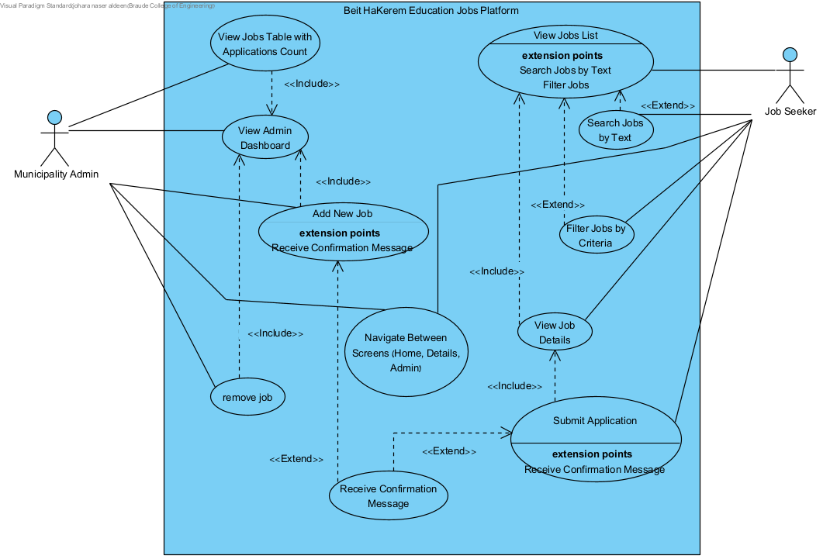

סעיף ז – מסכים
מסך ראשי
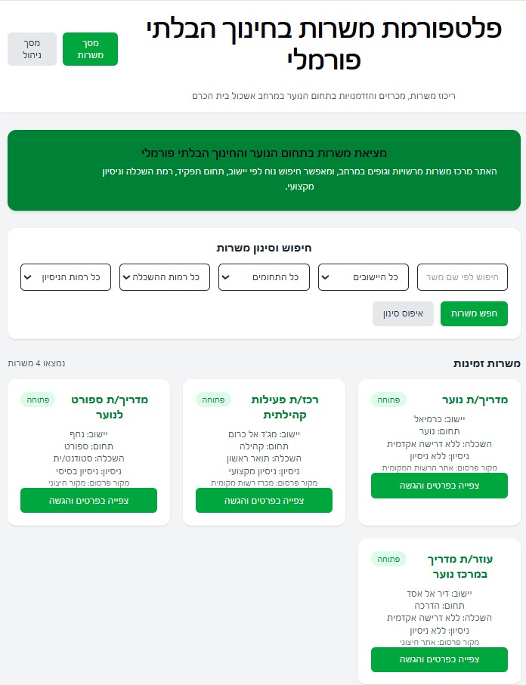
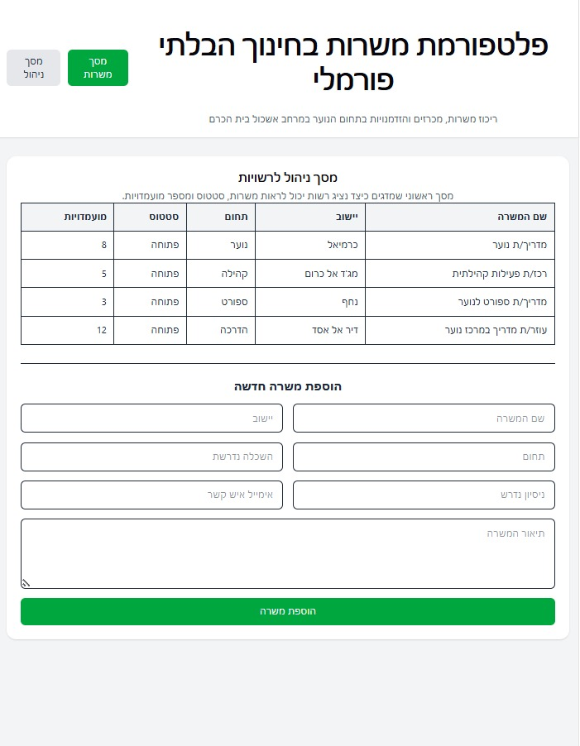
מסך ניהול

מסך צפייה בפרטי משרה והגשת מועמדות
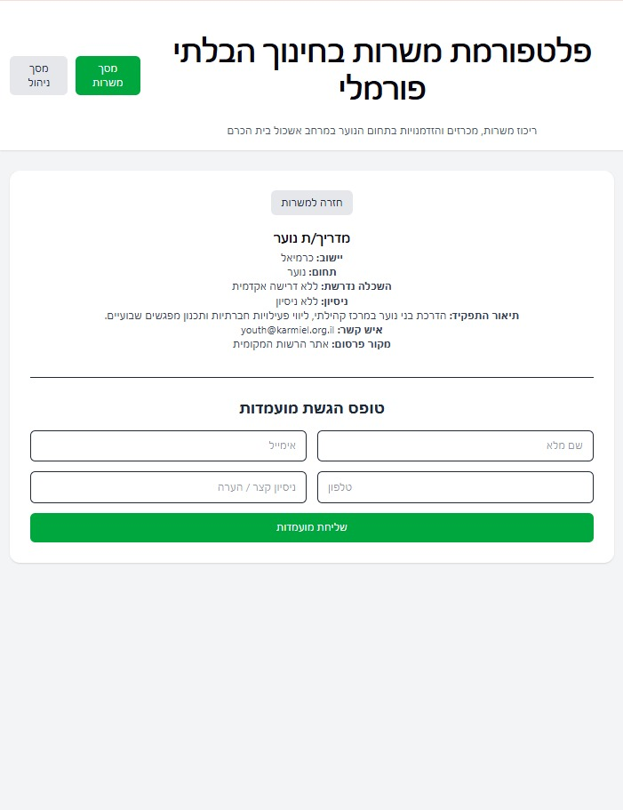
הקוד נמצא בתיקיית ה git

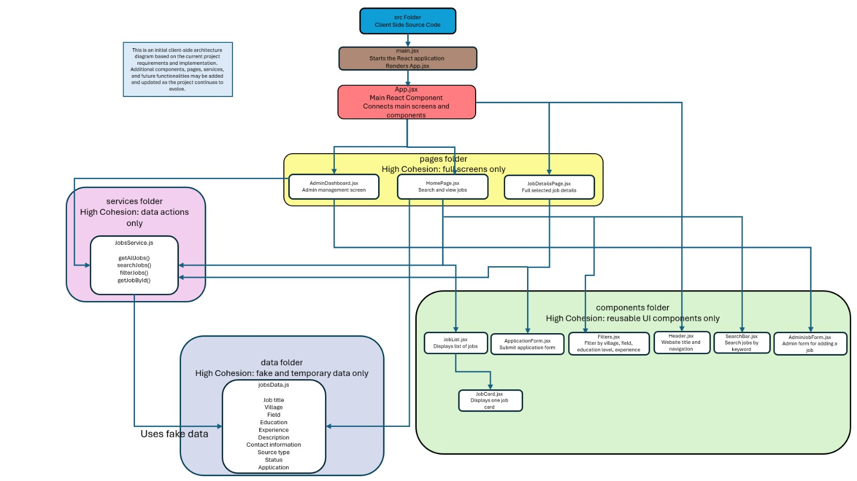
סעיף ח – ארכיטקטורה

במקרה והמילים בתרשים לא ברורות, צירפנו את הקובץ של התרשים לתיקיית ה git

